**Сушко Ева Кузьмова (Suszkowna Ewa)**

18 июня 1794 г – крещение (НИАБ 136-13-894, лист 22, №24/1794-р (ориг)), (РГИА 823-2-18, лист 250,№15/1794-р (коп)).

**НИАБ 136-13-894:** Лист 22. **Метрическая запись №24/1794-р (ориг).**

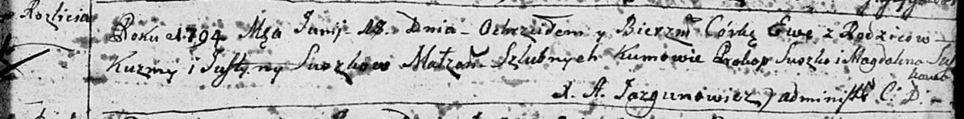

Дедиловичская Покровская церковь. 18 июня 1794 года. Метрическая запись о крещении.

Suszkowna Ewa – дочь родителей с деревни Разлитье.

Suszko Kuzma – отец.

Suszkowa Justa – мать.

Suszko Prokop - кум.

Suszkowa Magdalena - кума.

Jazgunowicz Antoni – ксёндз.

**РГИА 823-2-18:** Лист 250. **Метрическая запись №15/1794-р (коп).**

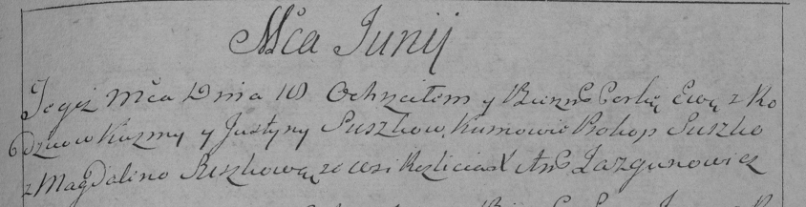

Дедиловичская Покровская церковь. 18 июня 1794 года. Метрическая запись о крещении.

Suszkowna Ewa – дочь родителей с деревни Разлитье.

Suszko Kuzma – отец.

Suszkowa Justyna – мать.

Suszko Prokop – кум.

Suszkowa Magdalena – кума.

Jazgunowicz Antoni – ксёндз.